Mare/ocean

5.1.Apa la mare/ocean

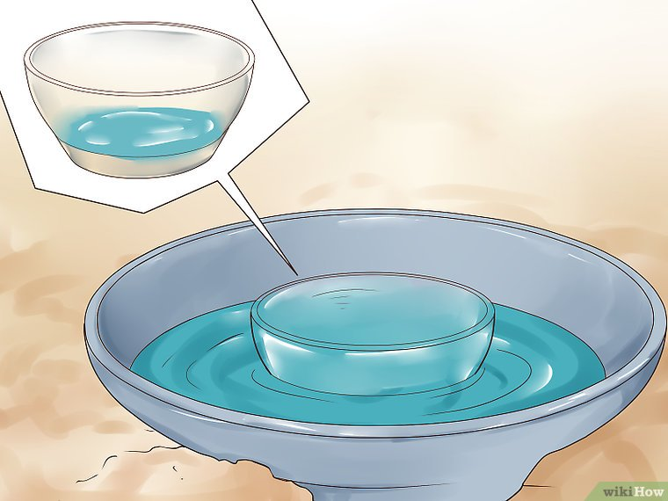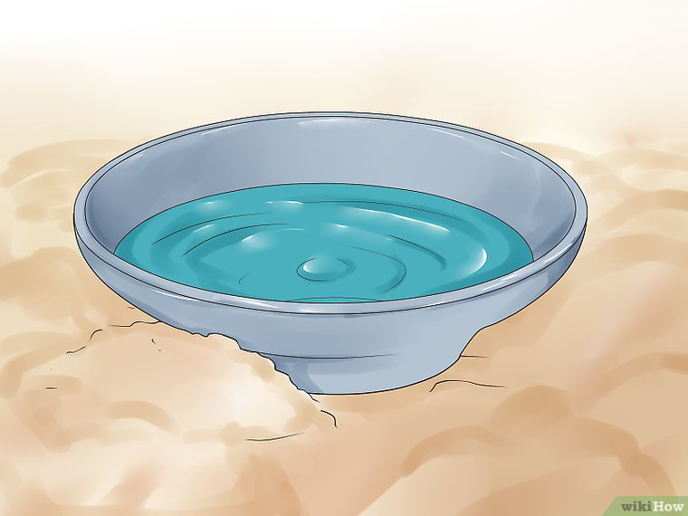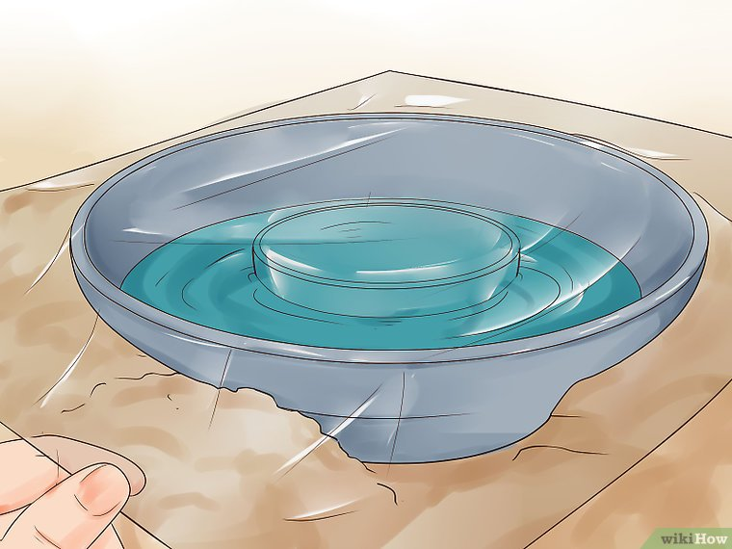  
 1.Adunați apa sărată într-un bol sau recipient. Asigurați-vă că nu o completați până la capăt. Va trebui să lăsați puțin spațiu în partea de sus a bolului, astfel încât apa sărată să nu stropească în recipientul dvs. de apă dulc.

* Asigurați-vă că vasul sau recipientul dvs. sunt etanșe. Dacă scurge, apa sarată se va scurge înainte de a putea forma aburi pentru a se condensa ca apa dulce.
* Asigurați-vă că aveți multă lumină solară, deoarece această metodă durează câteva ore.

2. Puneți în centru o ceașcă sau un recipient mai mic. Faceți acest lucru încet. Dacă faceți acest lucru prea repede, s-ar putea să curgă apă cu sare în ceașcă. Aceasta vă va contamina apa dulce pe măsură ce o colectați.

* Asigurați-vă că buza paharului rămâne deasupra apei. S-ar putea să fie nevoie să o ingreunati cu o piatră pentru a împiedica alunecarea în jurul ei.

3. Acoperiți vasul cu folie de plastic. Asigurați-vă că învelișul nu este prea liber sau prea strâns. Asigurați-vă că învelișul din plastic are o etanșare strânsă pe marginea vasului cu apă sărată. În cazul în care există scurgeri în folia de plastic, vaporii sau vaporii de apă dulce ar putea scăpa.

* Folosiți o folie robusta de plastic pentru a nu sfâșia.

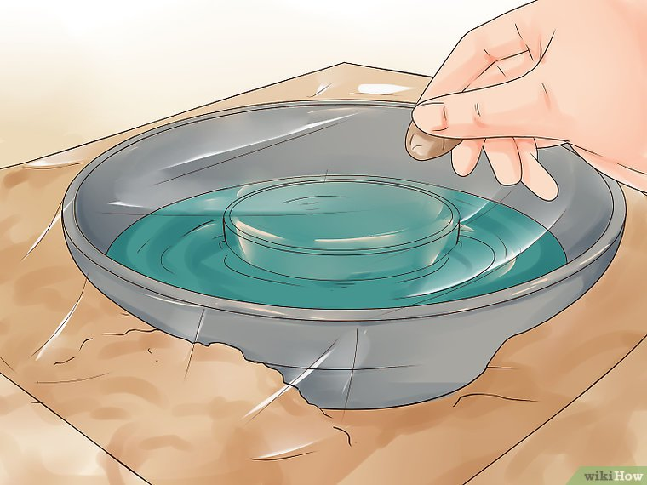 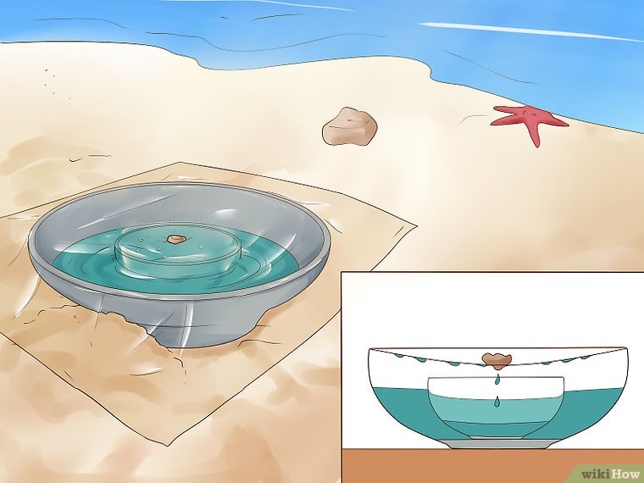

4. Puneți o piatră sau o greutate în centrul foliei de plastic. Faceți acest lucru chiar deasupra cupei sau a containerului din centrul vasului. Acest lucru va face ca învelișul de plastic să se scufunde în centru, permițând scurgerii apei proaspete în ceașcă.

* Asigurați-vă că roca sau greutatea dvs. nu sunt prea grele sau că va rupe învelișul din plastic.
* Asigurați-vă că ceașca este în centrul vasului înainte de a continua.

5. Puneți vasul cu apă sărată în lumina directă a soarelui. Acest lucru va încălzi apa și va provoca condensarea pe folia de plastic. Pe măsură ce se formează condens, picăturile de apă dulce se vor scurge de pe învelișul de plastic și în cupă. [5]

* Acest lucru vă va permite să colectați încet apa dulce.
* Această metodă durează câteva ore, așa că aveți răbdare.
* După ce ai suficientă apă dulce în ceașcă, o poți bea. Este sigur și complet desalinizat.

5.2.Hrana la mare/ocean

Cea mai frecventa sursa de hrana pe care o poti gasi la mare/ocean sunt scoicile, acestea trebuie prajite/fierte, evita cat mai mult sa le manci crude.

Dacă vă aflați într-o plută de salvare, peștii mici se adună adesea sub plută, fie din curiozitate, fie din cauza că se simt adăposti acolo. Cine știe? Dar prinderea acelor pești ar putea satisface nevoia ta de hrănire. Treceți o linie de mână cu un cârlig și orice lucru strălucitor pentru a servi drept ademenire. Trageți adâncimea în sus și în jos câțiva metri sub suprafață, având grijă să nu prindeți pluta de salvare cu cârligul. După ce prindeți un pește, folosiți momeala ca momeală pentru a prinde mai mult.

5.3.Adapostul la mare/ocean

La mare este aproape imposibil a construi un adapost asa ca in cel mai bun caz v-ati putea adaposti sub un copac.Totodata la mare/ocean sunt putine primejdii, unul dintre cele mai amenintatoare fiind ploaia, vantrul sau apa(valurile).

CAND CONSTRUIESTI UN ADAPOST TREBUIE SA FII ATENT LA:

* in desert, pe tarm, sau in zonele fara umbra permanenta este nevoie de un adaost care sa ne fereasca de razele ultraviolete
* ridica sau sapa un sant pentru a creea o zona mai racoroasa decat suprafata solului
* construieste un acoperis din doua straturi de material lasand aproximativ 10 cm intre ele pentru a lasa aerul sa circule
* sa nu te pozitionezi intr-o albie de rau uscata, care in cazul ploilor torentiale devine foarte repede un torente rapid de apa, noroi si alte obiecte aduse de amonte
* alege un loc mai inalt, in caz de ploaie sa nu balteasca apa chiar in adapostul tau
* alege un loc ferit, neted si destul de mare incat sa iti permita sa te intinzi
* lasa loc pentru ventilatie astfel incat adapostul sa se mentina uscat
* in zonele temperate avem nevoie de un adapost care sa ne fereasca de ploaie si frig
* lasa o gaura pentru ventilatie, este importanta caldura dar trebuie sa si respiri aer proaspat

5.4.Orientarea la mare/ocean

**ORIENTAREA CU CEASUL DE BUZUNAR**

Daca cerul nu este inorat si putem vedea pozitia soarelui, putem determina punctele cardinale folosind ceasul de buzunar. In functie de emisfera in care ne aflam, trebuie sa fim atenti ce repere de pe ceas folosim. Mai jos este exemplificata varianta pentru emisfera sudica.

* tinem ceasul in mana in plan orizontal
* orienteaza numarul orei 12 spre soare
* traseaza linia bisectoare (linia care imparte unghiul rezultat in doua parti egale) intre ora 12 si limba orara pentru a afla Sudul si axa directiei nord-sud.

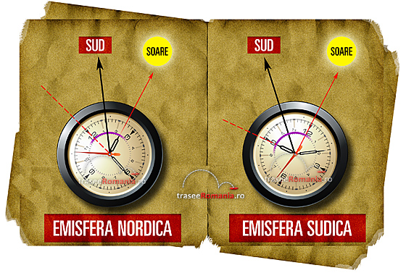

Daca cerul nu este inorat si putem vedea pozitia soarelui, putem determina punctele cardinale folosind ceasul de buzunar. In functie de emisfera in care ne aflam, trebuie sa fim atenti ce repere de pe ceas folosim. Mai jos este exemplificata varianta pentru emisfera nordica in care se afla Romania.

* tinem ceasul in mana in plan orizontal
* orienteaza limba orara spre soare
* traseaza linia bisectoare (linia care imparte unghiul rezultat in doua parti egale) intre ora 12 si limba orara pentru a afla Sudul si axa directiei nord-sud.

**ORIENTAREA FOLOSIND UMBRA**

* daca este o zi senina cu soare, curatam o zona plata
* infigem in pamant un bat inalt de aproximativ un metru
* cu o piatra sau cu un betisor marcam pozitia umbrei lasata de bat pe sol
* din minim 15 in 15 minute marcam noua pozitie a varfului umbrei
* unind 3-4 astfel de pozitii aflam axa est-vest, primul punct marcat este intotdeauna Vestul

**ORIENTAREA FOLOSIND STELELE SI STEAUA POLARA**

Dintre stelele de pe cer, cea mai importanta formatiune care trebuie retinuta este Carul Mare. In functie de latitudine si latitudine aceasta apare la ore diferite pe cer, dar intotdeauna ne ofera directia catre Steaua Polara, respectiv Nord.

* gasim Carul Mare
* luand distanta dintre cele 2 stele din spate ale carului, multiplicam aceasta distanta de 5 ori spre carul mic
* pe aceasta linie obtinuta intersectam Steaua Polara care mereu ne arata directia spre nord

5.5.Comunicatii la mare/ocean

**Asculta!** Nu, nu luam la campie in deradere simplul fapt de … a asculta. Se poate dovedi extrem de util. Dupa ce ne controlam senzatiile si ne linistim, putem sa ascultam. Ce auzim? Vreun alt sunet in afara de pasari si vant? Poate o drujba, un motor de masina, poate chiar niste voci ale altor oameni? Nuuuu, nu ma refer la vocile prietenilor imaginari. Este posibil ca in zona sa fie localnici sau turisti. Stabilim pe cat putem directia din care se aude sunetul si pornim la drum. Cand ne pierdem in padure va trebui sa avem in minte cuvantul **STOP** (***Stay-Think-Observe-Plan*** — Stai pe loc, Gandeste, Observa, Planifica).